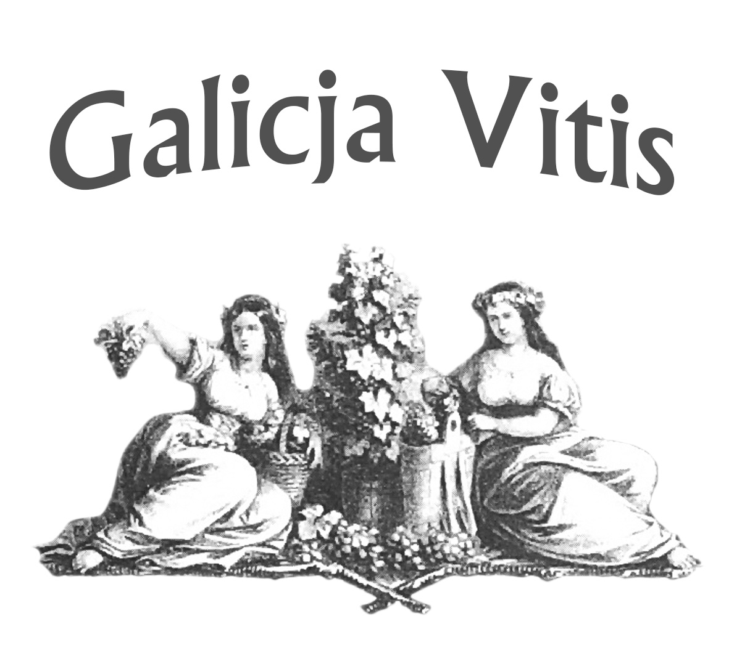

VI. ročník mezinárodní soutěžní přehlídky vín
Łańcut 16. - 17. června 2016

Mezinárodní haličský konkurz vín GalicjaVitis pořádá Nadace pro rozvoj a propagaci vinařství „Galicja Vitis“ za podpory Sdružení vinařů Podkarpatí, Podkarpatského vojvodství a Zámku Łańcut. Hlavním iniciátorem akce je guru polských vinařů-polárníků Roman Myșliwiec.

V loňském roce se haličského konkurzu vín v reprezentativních prostorách Zámku Łańcut (region Podkarpatí) zúčastnilo 416 vín z 11 zemí (Česká republika, Francie, Itálie, Maďarsko, Německo, Polsko, Portugalsko, Rakousko, Řecko, Slovensko, Slovinsko. Soutěžní vzorky hodnotila čtveřice pětičlenných komisí, v nichž po dva dny zasedali paritně zastoupeni degustátoři z České republiky, Maďarska, Polska a Slovenska. Moravští vinaři získali vedle 2 titulů šampióna 9 zlatých a 7 stříbrných medailí (přihlášeno bylo 44 vzorků z České republiky).

Statut soutěže a Přihlášku vín naleznete zde: http://www.galicjavitis.pl/en/
Přihlášku vín je nutno odeslat nejpozději 6. 6. na e-mail konkurs@galicjavitis.pl
Přihlášené vzorky je nutno doručit do 10. 6. na adresu: Roman Myşliwiec, ul. Krakowska 100A, 38-200 Jasło, Polsko nebo MUDr. Martin Křístek, Na Pořadí 1002, 735 41 Petřvald, Česká republika
Bez soutěžního poplatku

Další informace: Roman Myşliwiec, tel. +48 602 375 851, e-mail konkurs@galicjavitis.pl

